TUẦN 16: CHỦ ĐỀ 3: THỰC VẬT VÀ ĐỘNG VẬT
Bài 13: NHU CẦU SỐNG CỦA THỰC VẬT VÀ CHĂM SÓC CÂY TRỒNG (T3)

I. YÊU CẦU CẦN ĐẠT:
1. Năng lực đặc thù:
- Nhận biết được các yếu tố cần cho sự sống và phát triển của thực vật.
- Trình bày được thực vật có khả năng tổng hợp chất dinh dưỡng cần cho sự sống từ khí các – bô – níc và nước.
- Vẽ được sơ đồ đơn giản về sự trao đổi khí, nước, chất khoáng của thực vật với môi trường.
- Quan sát thí nghiệm về các yếu tố cần cho sự sống và phát triển của thực vật, dự đoán kết quả thí nghiệm, so sánh kết quả thí nghiệm với dự đoán, rút ra kết luận.
- Thực hiện được việc làm phù hợp để chăm sóc cây trồng.
- Vận dụng được kiến thức về nhu cầu sống của thực vật để đề xuất việc làm cụ thể trong chăm sóc cây trồng, giải thích được tại sao cần phải làm công việc đó.
2. Năng lực chung.
- Năng lực tự chủ, tự học: Biết tự chủ thực hiện thí nghiệm, trải nghiệm để kiểm chứng vai trò, các yếu tố cần cho sự sống và phát triển khoẻ mạnh.
- Năng lực giải quyết vấn đề và sáng tạo: Biết vận dụng kiến thức về nhu cầu sống của thực vật để đề xuất việc làm cụ thể trong chăm sóc cây trồng, giải thích được tại sao cần phải làm công việc đó.
- Năng lực giao tiếp và hợp tác: Biết trao đổi, góp ý cùng bạn trong hoạt động nhóm và thí nghiệm.
3. Phẩm chất.
- Phẩm chất nhân ái: Xây dựng tốt mối quan hệ thân thiện với bạn trong học tập và trải nghiệm.
- Phẩm chất chăm chỉ: Có tinh thần chăm chỉ rèn luyện để năm vững nội dung yêu cầu cần đạt của bài học.
- Phẩm chất trách nhiệm: Có ý thức trách nhiệm với lớp, tôn trọng tập thể.
II. ĐỒ DÙNG DẠY HỌC
- Kế hoạch bài dạy, bài giảng Power point.
- SGK và các thiết bị, học liệu phục vụ cho tiết dạy.

III. HOẠT ĐỘNG DẠY HỌC
Hoạt động của giáo viên
1. Khởi động:
- Mục tiêu:
+ Tạo không khí vui vẻ, khấn khởi trước giờ học.
+ Thông qua khởi động, giáo viên dẫn dắt bài mới hấp dẫn để thu hút học sinh tập trung.
- Cách tiến hành:
- GV tổ chức trò chơi: Đố bạn?  - GV đưa ra các câu đố về các loài cây, HS lắng đọc câu đố và giơ tay trả lời.  + Câu 1: Hoa gì chỉ nhớ mùa hè  Rung rinh trước gió, đỏ hoe trên đường?  Là hoa gì?  + Câu 2: Cây gì nghiêng bóng bên hè  Li li hoa tím, trái xòe đóa sao?  Là cây gì?  + Câu 3: Giữa đông ngỡ bụi chà rào  Hết đông hoa nở một màu hồng tươi  Cây gì lạ thế bạn ơi  Xuân về ai cũng thích chơi trong nhà.  Là cây gì?  - GV nhận xét, tuyên dương và dẫn dắt vào bài mới. | - Một số HS tham gia chơi.  - Là hoa phượng.  - Là cây khế.  - Là cây hoa đào.  - HS lắng nghe
2. Hoạt động khám phá:
- Mục tiêu:
+ Vẽ được sơ đồ đơn giản về sự trao đổi khí, nước, chất khoáng của thực vật với môi trường.
- Cách tiến hành:
Hoạt động 4: Tìm hiểu sự trao đổi khí, nước và chất khoáng giữa thực vật và môi trường.( Làm việc nhóm 4)  Bước 1: Làm việc nhóm  - GV yêu cầu HS thảo luận nhóm 4 thực hiện các yêu cầu sau:  + Vẽ sơ đồ sự trao đổi khí giữa thực vật với môi trường trong quá trình quang hợp theo gợi ý trong hình ở trang 55 SGK.  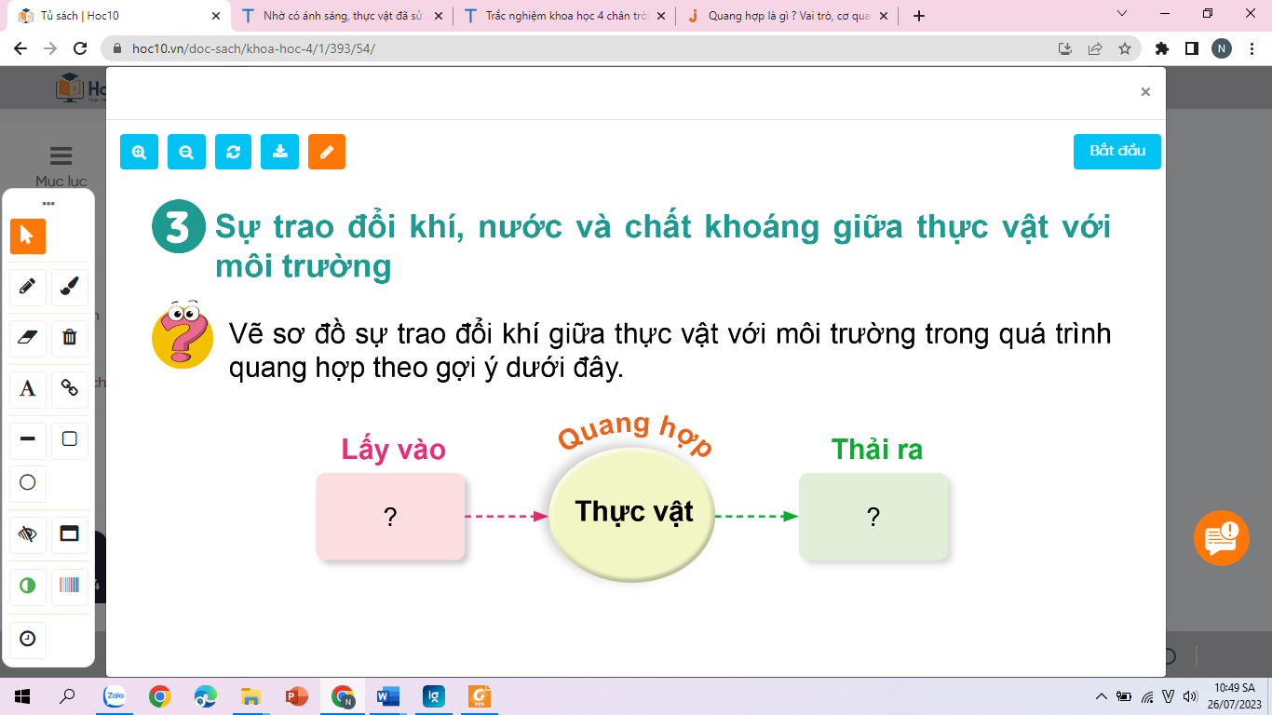  + Nêu các chất khí thực vật lấy vào và thải ra trong quá trình hô hấp. Vẽ sơ đồ sự trao đổi khí giữa thực vật với môi trường trong quá trình hô hấp.  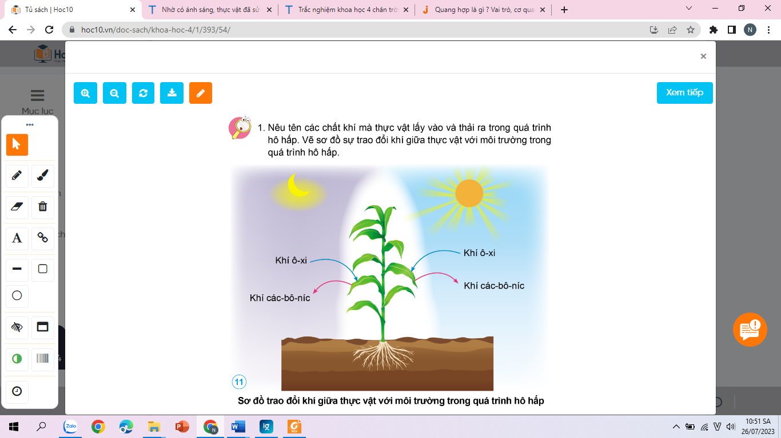  Bước 2: Làm việc cả lớp  - GV mời đại diện các nhóm báo cáo kết quả hoạt động nhóm trước lớp.  - GV nhận xét, tuyên dương.  Bước 3: Kết luận  + Hô hấp diễn ra ở đâu?  - GV yêu cầu HS đọc chú ý về quá trình hô hấp ở logo con ong trang 55 SGK.  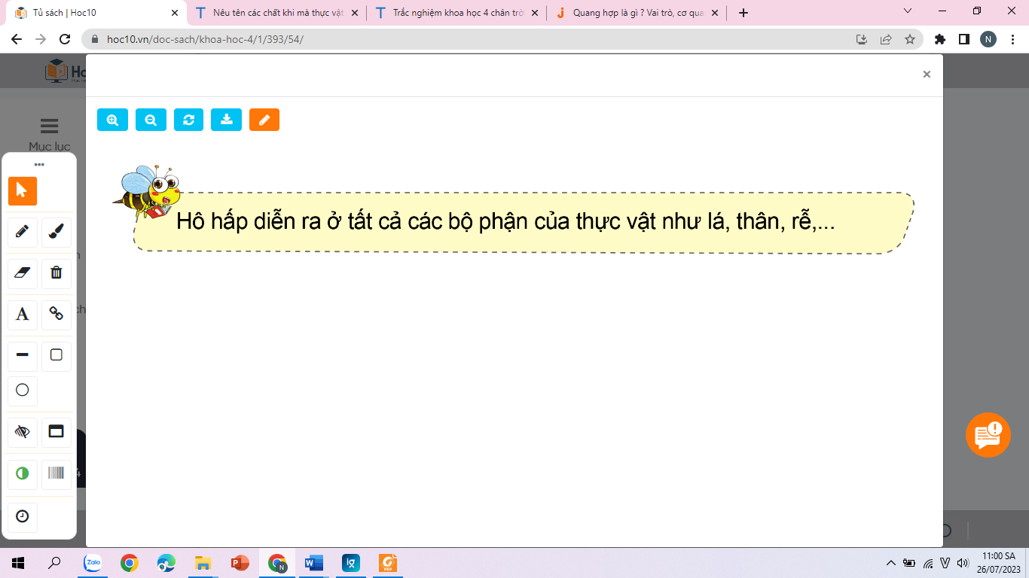  - GV mở rộng thêm: Cây xanh hô hấp lấy khí ô-xi và thải khí các-bô-nic, do đó, buổi tối chúng ta không nên để cây xanh và hoa trong phòng kín vì có thể gây ngộ độc do hít phải nhiều khí các-bô-níc.  Bước 4: Làm việc theo cặp  - GV yêu cầu HS quan sát hình 12 trang 56 SGK.  + Nêu sự trao đổi nước và chất khoáng giữa thực vật với môi trường.  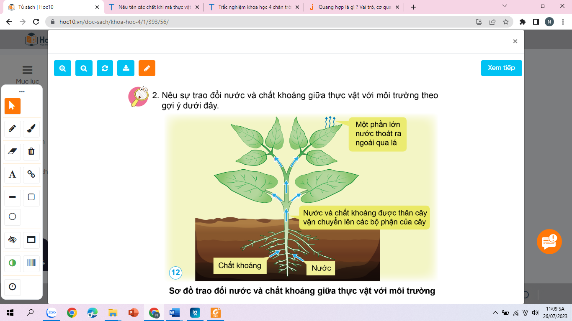  - Bước 5: Làm việc cả lớp  - GV gọi đại diện 1 số nhóm báo cáo kết quả.  - GV nhận xét, tuyên dương.  Bước 6: Kết luận  Sự trao đổi nước và chất khoáng giữa thưc vật với môi trường theo gợi ý: Cây lấy nước và chất khoáng từ đất vào cơ thể qua rễ cây. Sau đó được thân cây vận chuyển lên bộ phận khác của cây như lá, hoa, cành... Tiếp đến một phần lớn nước thoát ra ngoài qua lá.  - GV gọi HS đọc nội dung ở logo con ong SGK trang 56.  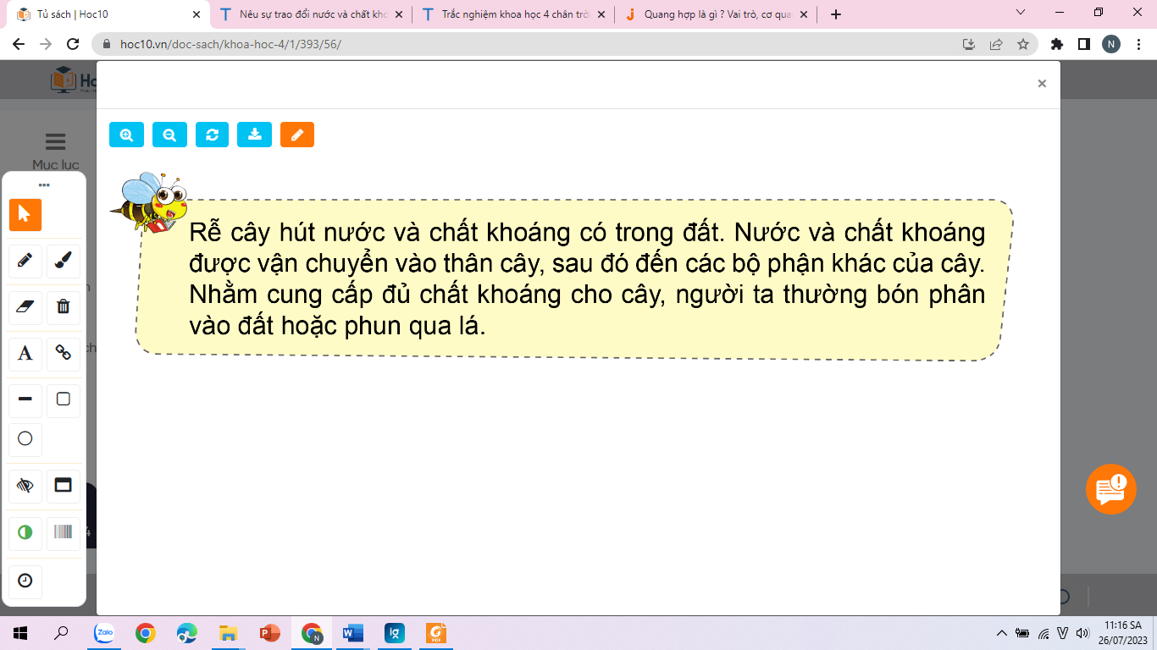 | - HS thảo luận nhóm 4.  - HS báo cáo  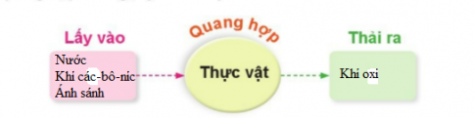  - Trong quá trình hô hấp:  + Tên các chất thực vật lấy vào: khí oxi.  + Tên các chất thực vật thải ra: khí các-bô-níc.  - Các nhóm khác nhận xét.  - HS trả lời.  - Hô hấp diễn ra ở tất cả các bộ phận của thực vật như lá, thân, rễ,...  - 2-3 HS đọc.  - HS lắng nghe và ghi nhớ.  - HS quan sát và thảo luận.  - Đại diện các nhóm báo cáo.  Sự trao đổi nước và chất khoáng giữa thưc vật với môi trường theo gợi ý: Cây lấy nước và chất khoáng từ đất vào cơ thể qua rễ cây. Sau đó được thân cây vận chuyển lên bộ phận khác của cây như lá, hoa, cành... Tiếp đến một phần lớn nước thoát ra ngoài qua lá.  - Các nhóm khác nhận xét, bổ sung.  - HS lắng nghe.  - 2-3 HS đọc.
3. Hoạt động luyện tập
- Mục tiêu:
+ Ôn lại kiến thức trao đổi khí, nước và chất khoáng giữa thực vật với môi trường.
- Cách tiến hành
Hoạt động 5: Luyện tập, vận dụng kiến thức về trao đổi khí, nước và chất khoáng giữa thực vật với môi trường.  Bước 1: Làm việc nhóm  - GV tổ chức cho HS thảo luận nhiệm vụ trong logo luyện tập và vận dụng trang 56 – SGK  + Vì sao trời nắng đứng dưới tán cây chúng ta cảm thấy mát mẻ, dễ chịu?  + Vẽ sơ đồ trao đổi khí, nước và chất khoáng giữa thực vật với môi trường dựa vào hình gợi ý ( xem SGK ).  - Bước 2: Làm việc cả lớp  - GV gọi 1 số cặp báo cáo  - GV nhận xét tuyên dương  - Bước 3: Kết luận  + Cây xanh ngoài việc che nắng tạo bóng mát thì khi trời nắng, cây xanh quang hợp, quá trình quang hợp tạo ra khí ô – xi và hơi nước. Do đó, khi ngồi dưới tán cây xanh, chúng ta cảm thấy mát mẻ. | - HS quan sát và thảo luận.  - HS trả lời.  + Khi trời nắng, chúng ta cảm thấy mát mẻ, dễ chịu khi ở dưới tán cây là vì:  * Thực vật quang hợp giải phóng ra oxygen sẽ giúp chúng ta thấy không khí trong lành hơn.  * Thực vật thoát hơi nước sẽ làm giảm nhiệt độ của không khí xung quanh.  * Hơn nữa, tán cây còn giúp chúng ta giảm bớt cường độ ánh sáng mặt trời chiếu tới.  + Sơ đồ trao đổi khí, nước và chất khoáng giữa thực vật với môi trường:  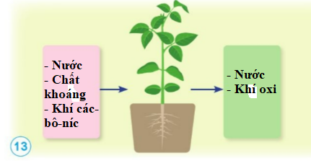  - Các cặp khác nhận xét, bổ sung.  - HS lắng nghe và ghi nhớ
4. Vận dụng trải nghiệm.
- Mục tiêu:
+ Củng cố những kiến thức đã học trong tiết học để học sinh khắc sâu nội dung.
+ Vận dụng kiến thức đã học vào thực tiễn.
+ Tạo không khí vui vẻ, hào hứng, lưu luyến sau khi học sinh bài học.
- Cách tiến hành:
GV tổ chức trò chơi “Ghép chữ vào sơ đồ”  + GV chuẩn bị 2 bảng phụ to có sơ đồ sự trao đổi nước và chất khoáng giữa thực vật với môi trường ( còn trống) và một số thẻ chữ. GV chia lớp thành 2 đội chơi, 2 đội có 3-4 HS lần lượt lên gắn chữ vào sơ đồ sao cho đúng. Nhóm nào gắn nhanh, chính xác sẽ chiến thắng.  - GV nhận xét trò chơi.  - Nhận xét sau tiết dạy, dặn dò về nhà. | - Học sinh lắng nghe yêu cầu trò chơi.  - HS tham gia trò chơi
IV. ĐIỀU CHỈNH SAU BÀI DẠY:
..............................................................................................................................
..............................................................................................................................
..............................................................................................................................

TUẦN 16: CHỦ ĐỀ 3: THỰC VẬT VÀ ĐỘNG VẬT
Bài 13: NHU CẦU SỐNG CỦA THỰC VẬT VÀ CHĂM SÓC CÂY TRỒNG (T4)

I. YÊU CẦU CẦN ĐẠT:
1. Năng lực đặc thù:
- Nhận biết được các yếu tố cần cho sự sống và phát triển của thực vật.
- Trình bày được thực vật có khả năng tổng hợp chất dinh dưỡng cần cho sự sống từ khí các – bô – níc và nước.
- Vẽ được sơ đồ đơn giản về sự trao đổi khí, nước, chất khoáng của thực vật với môi trường.
- Quan sát thí nghiệm về các yếu tố cần cho sự sống và phát triển của thực vật, dự đoán kết quả thí nghiệm, so sánh kết quả thí nghiệm với dự đoán, rút ra kết luận.
- Thực hiện được việc làm phù hợp để chăm sóc cây trồng.
- Vận dụng được kiến thức về nhu cầu sống của thực vật để đề xuất việc làm cụ thể trong chăm sóc cây trồng, giải thích được tại sao cần phải làm công việc đó.
2. Năng lực chung.
- Năng lực tự chủ, tự học: Biết tự chủ thực hiện thí nghiệm, trải nghiệm để kiểm chứng vai trò, các yếu tố cần cho sự sống và phát triển khoẻ mạnh.
- Năng lực giải quyết vấn đề và sáng tạo: Biết vận dụng kiến thức về nhu cầu sống của thực vật để đề xuất việc làm cụ thể trong chăm sóc cây trồng, giải thích được tại sao cần phải làm công việc đó.
- Năng lực giao tiếp và hợp tác: Biết trao đổi, góp ý cùng bạn trong hoạt động nhóm và thí nghiệm.
3. Phẩm chất.
- Phẩm chất nhân ái: Xây dựng tốt mối quan hệ thân thiện với bạn trong học tập và trải nghiệm.
- Phẩm chất chăm chỉ: Có tinh thần chăm chỉ rèn luyện để năm vững nội dung yêu cầu cần đạt của bài học.
- Phẩm chất trách nhiệm: Có ý thức trách nhiệm với lớp, tôn trọng tập thể.
II. ĐỒ DÙNG DẠY HỌC
- Kế hoạch bài dạy, bài giảng Power point.
- SGK và các thiết bị, học liệu phục vụ cho tiết dạy.

III. HOẠT ĐỘNG DẠY HỌC
Hoạt động của giáo viên
1. Khởi động:
- Mục tiêu:
+ Tạo không khí vui vẻ, khấn khởi trước giờ học.
+ Thông qua khởi động, giáo viên dẫn dắt bài mới hấp dẫn để thu hút học sinh tập trung.
- Cách tiến hành:
- GV cho HS hát bài “Em yêu cây xanh”.  - GV và HS trao đổi về nội dung bài hát.  - GV nhận xét, tuyên dương và dẫn dắt vào bài mới. | - HS hát.  - HS lắng nghe.
2. Hoạt động khám phá:
- Mục tiêu:
+Vận dụng được kiến thức về nhu cầu sống của thực vật để đề xuất việc làm cụ thể trong chăm sóc cây trồng, giải thích được tại sao cần phải làm công việc đó.
- Cách tiến hành:
Hoạt động 6: Tìm hiểu một số biện pháp chăm sóc cây trồng. (Làm việc nhóm 2)  Bước 1: Làm việc nhóm 2  - GV yêu cầu HS quan sát các hình 14 – 17 trang 57 SGK, trả lời các câu hỏi:  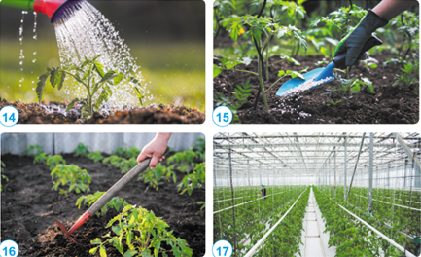  + Nêu những việc cần làm để chăm sóc cây trồng. Giải thích vì sao cần làm như vậy?  Bước 2: Làm việc cả lớp  - GV mời đại diện các nhóm báo cáo kết quả hoạt động nhóm trước lớp.  - GV nhận xét, tuyên dương.  Bước 3: Kết luận  + Tại sao phải chăm sóc cây trồng?  + Kể thêm một số việc cần làm để chăm sóc cây trồng?  + Kết luận:  Chăm sóc cây trồng kịp thời, đúng kĩ thuật, phù hợp với yêu cầu của cây. Tuỳ theo mỗi loại cây mà áp dụng các biện pháp làm cỏ, vun xới, tưới nước, bón phân phù hợp để tạo điều kiện cho cây sinh trưởng, phát triển tốt, nâng cao năng suất và phẩm chất cây trồng. | - HS quan sát, trả lời câu hỏi  .  - HS báo cáo  Những việc cần làm để chăm sóc cây trồng:  - Tưới nước để cung cung đầy đủ nước cho cây.  - Bón phân để cung cấp chất dinh dưỡng cho cây.  - Xới đất xung quanh gốc cây làm cho đất tơi xốp,cây dễ hấp thụ chất dinh dưỡng hơn.  - Cải tạo môi trường để tạo môi trường tốt nhất cho cây phát triển.  - Các nhóm khác nhận xét.  - Nếu chúng ta không chăm sóc cây trồng thì cây trồng sẽ bị chết mòn dần, cây chết đồng nghĩa việc thiên tai sẽ xảy ra như: sạt lỡ đất, lũ lụt triền miên, lũ quét,... vì vậy chúng ta phải bảo vệ cây trồng.  + Vun gốc, bắt sâu, thụ phấn, tỉa cành....  - HS lắng nghe

3. Hoạt động luyện tập

- Mục tiêu:

+ Ôn tập kiến thức về chăm sóc cây trồng.

+ Thực hiện được việc làm phù hợp để chăm sóc cây trồng.

- Cách tiến hành
Hoạt động 7: Luyện tập vạn dụng kiến thức về chăm sóc cây trồng.  Bước 1: Làm việc theo cặp  - GV tổ chức cho HS thảo luận yêu cầu trong logo thực hành, thí nghiệm trang 57 SGK.  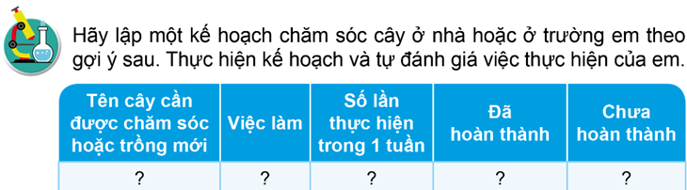  - HS viết câu trả lời vào câu 13 Bài 13 VBT  Bước 2: Làm việc cả lớp  - GV mời đại diện các nhóm báo cáo kết quả hoạt động nhóm trước lớp.  - GV nhận xét, tuyên dương.  Bước 3: Kết luận  - Khi chăm sóc cây trồng cần chú ý điều gì?  - GV yêu cầu HS đọc ghi nhớ SGK trang 57  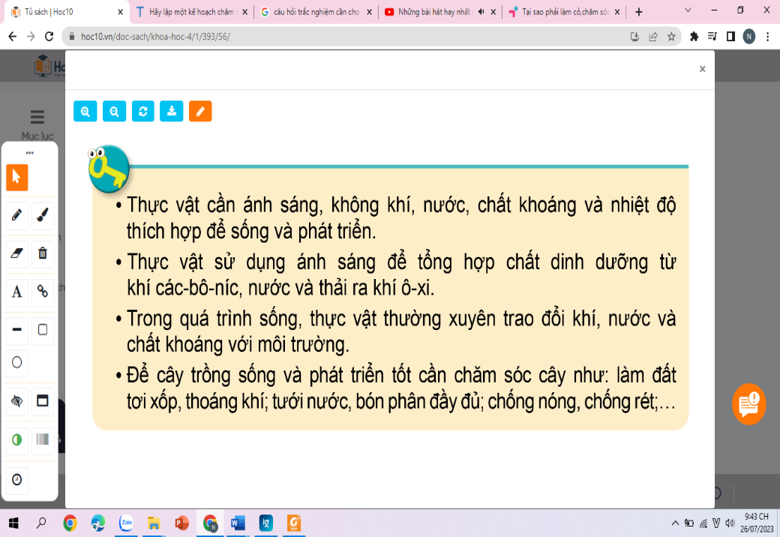 | - HS quan sát và làm theo yêu cầu.  - HS báo cáo  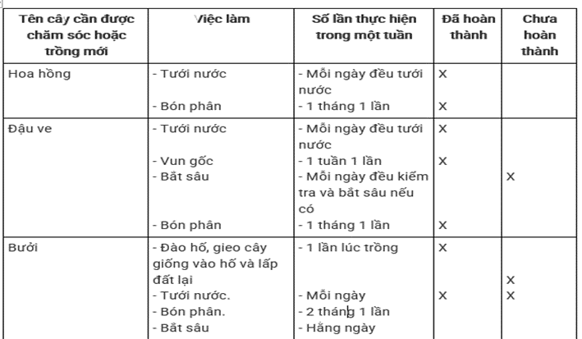  - Các cặp khác nhận xét, bổ sung.  - Đối với các loại cây trồng khác nhau cần có một số yêu cầu về môi trường sống khác nhau, do đó cũng cần phải có những biện pháp chăm sóc khác nhau.  - 2 – 3 HS đọc bài.
4. Vận dụng trải nghiệm.
- Mục tiêu:
+ Củng cố những kiến thức đã học trong tiết học để học sinh khắc sâu nội dung.
+ Vận dụng kiến thức đã học vào thực tiễn.
+ Tạo không khí vui vẻ, hào hứng, lưu luyến sau khi học sinh bài học.
- Cách tiến hành:
- GV tổ chức trò chơi “ Ai nhanh ai đúng ? ”  Câu 1: Thực vật dùng năng lượng ánh sáng mặt trời để làm gì?  A. Trao đổi chất  B. Tổng hợp các chất hữu cơ từ các chất vô cơ  C. Hô hấp  D. Quang hợp  Câu 2: Cây sẽ thế nào nếu không được tưới nước?  A. Cây sẽ di chuyển đến nơi có nước  B. Cây sẽ phát triển tốt và mạnh khỏe  C. Cây sẽ héo và cuối cùng sẽ chết  D. Cây vẫn bình thường  Câu 3: Thực vật có thể tự tổng hợp chất dinh dưỡng nhờ yếu tố nào?  A. Ánh sáng  B. Nước  C. Chất khoáng  D. Nhiệt độ  Câu 4: Cây sẽ thế nào nếu được bón đủ và đúng liều lượng các loại phân mà cây cần?  A. Bị còi cọc, phát triển kém.  B. Có thể ra hoa nhưng không tạo thành quả được.  C. Ra hoa kết quả được nhưng năng suất thấp.  D. Cây phát triển tốt nhất: ra hoa, kết quả và cho năng suất cao.  - GV nhận xét trò chơi.  - Nhận xét sau tiết dạy, dặn dò về nhà. |  | - Học sinh lắng nghe yêu cầu trò chơi.  - HS tham gia trò chơi  + Câu 1: D  + Câu 2: C  + Câu 3: A  + Câu 4: D
IV. ĐIỀU CHỈNH SAU BÀI DẠY:
..............................................................................................................................
..............................................................................................................................
..............................................................................................................................

